Gestión de Pacientes - Dental Dash

👉🏻 ¿Cómo crear un paciente?

1) Ingresar a la sección “Pacientes” en el Dashboard y hacer clic en el botón “Agregar”.
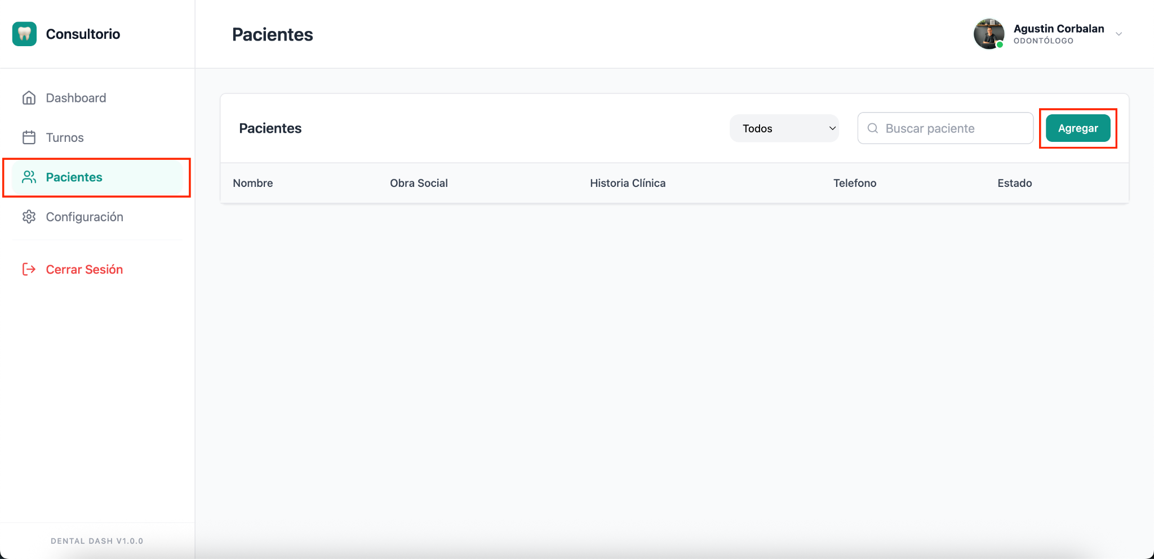

2) Se va a abrir la siguiente venta donde vas a poder agregar la información completa del nuevo paciente: Nombre, DNI, Teléfono, Email, Obra Social (Vas a poder seleccionar únicamente las que configuraste previamente en la sección “Configuración” de la plataforma), N° de Afiliado, Alergias, Antecedentes, Historia Clínica (Podés adjuntar un archivo PDF o una imagen), Estado, Notas.

Una vez agregados todos los datos, hacer clic en “Crear”.

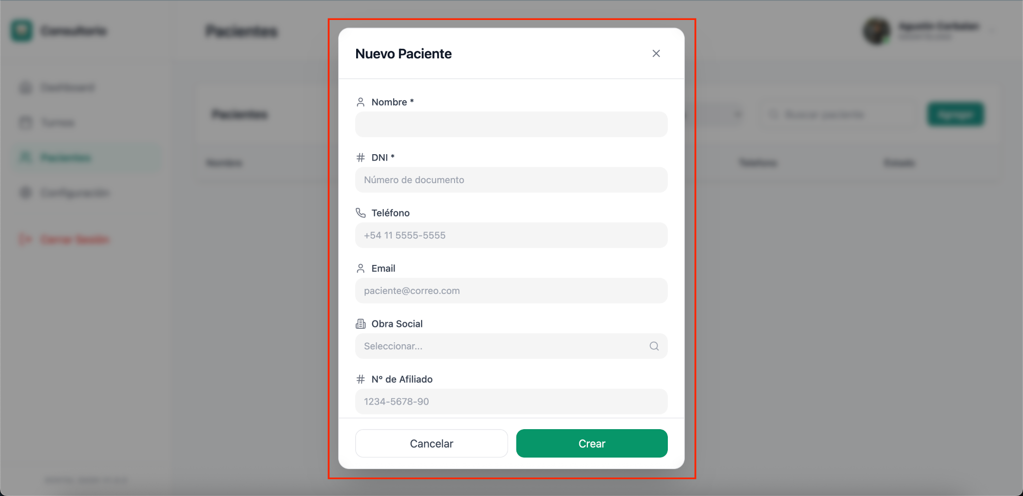
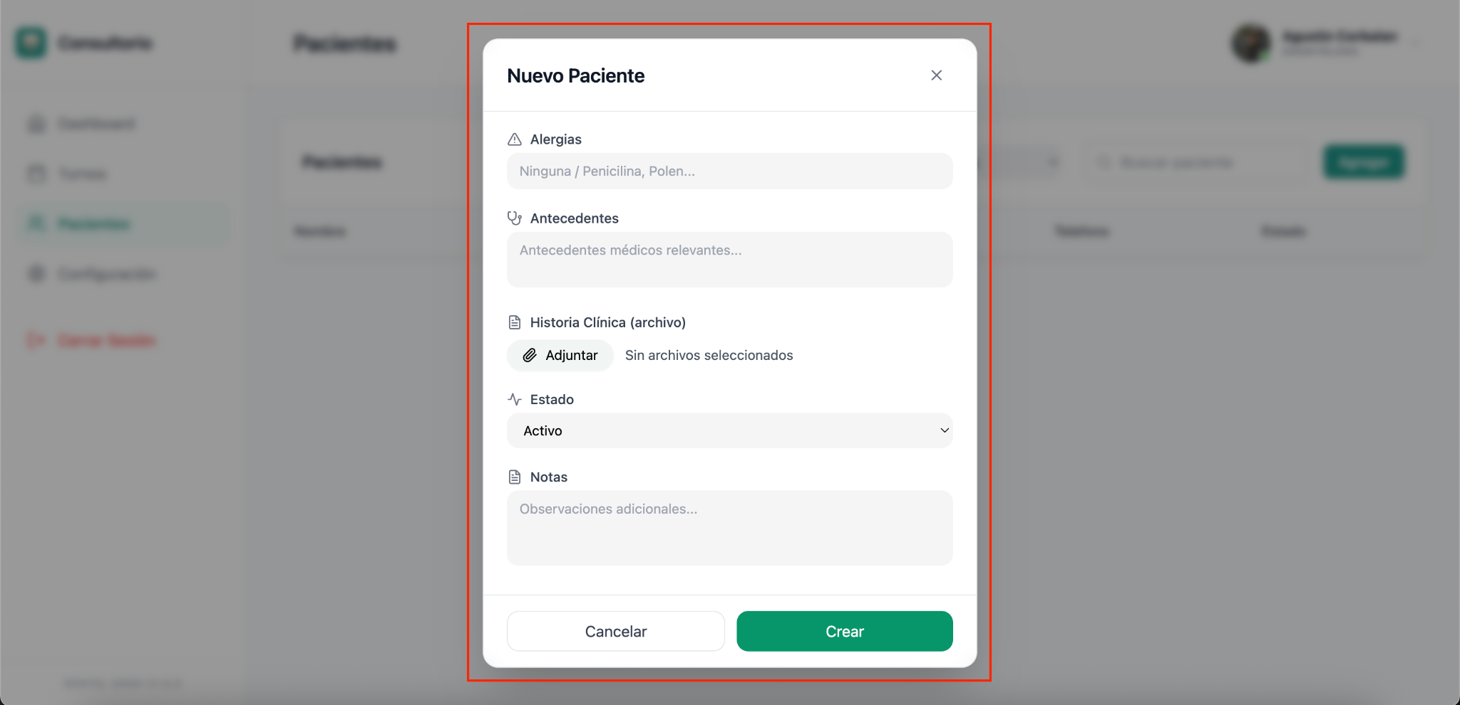

3) ¡Listo! Una vez creado el paciente, va a aparecer en la lista dentro de la sección, pudiendo editarlo o eliminarlo en caso de ser necesario.

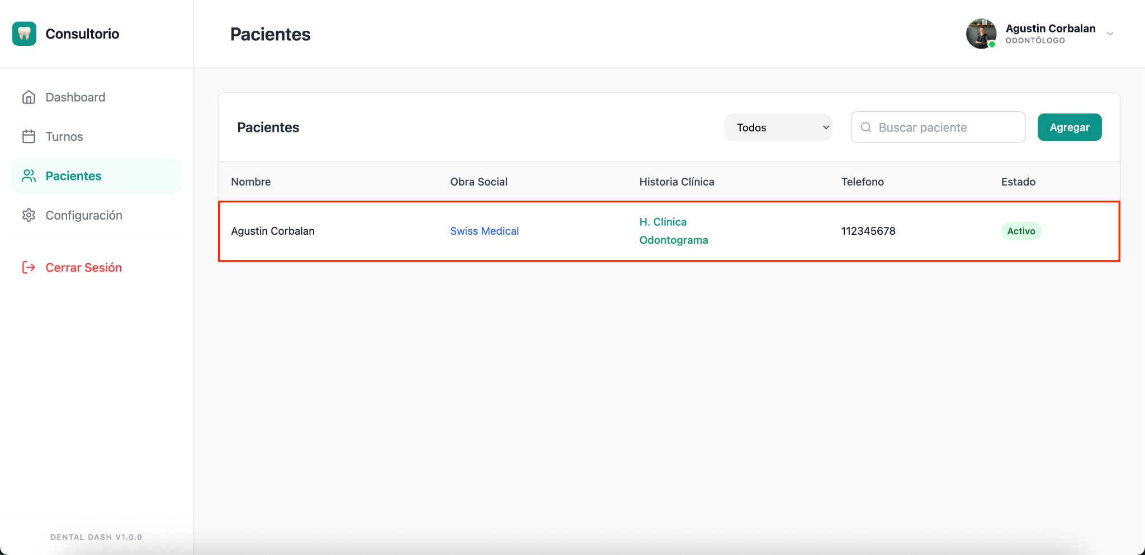

👉🏻 ¿Cómo editar un paciente?

1) Para editar un paciente, hacer clic en el nombre del mismo dentro del listado.

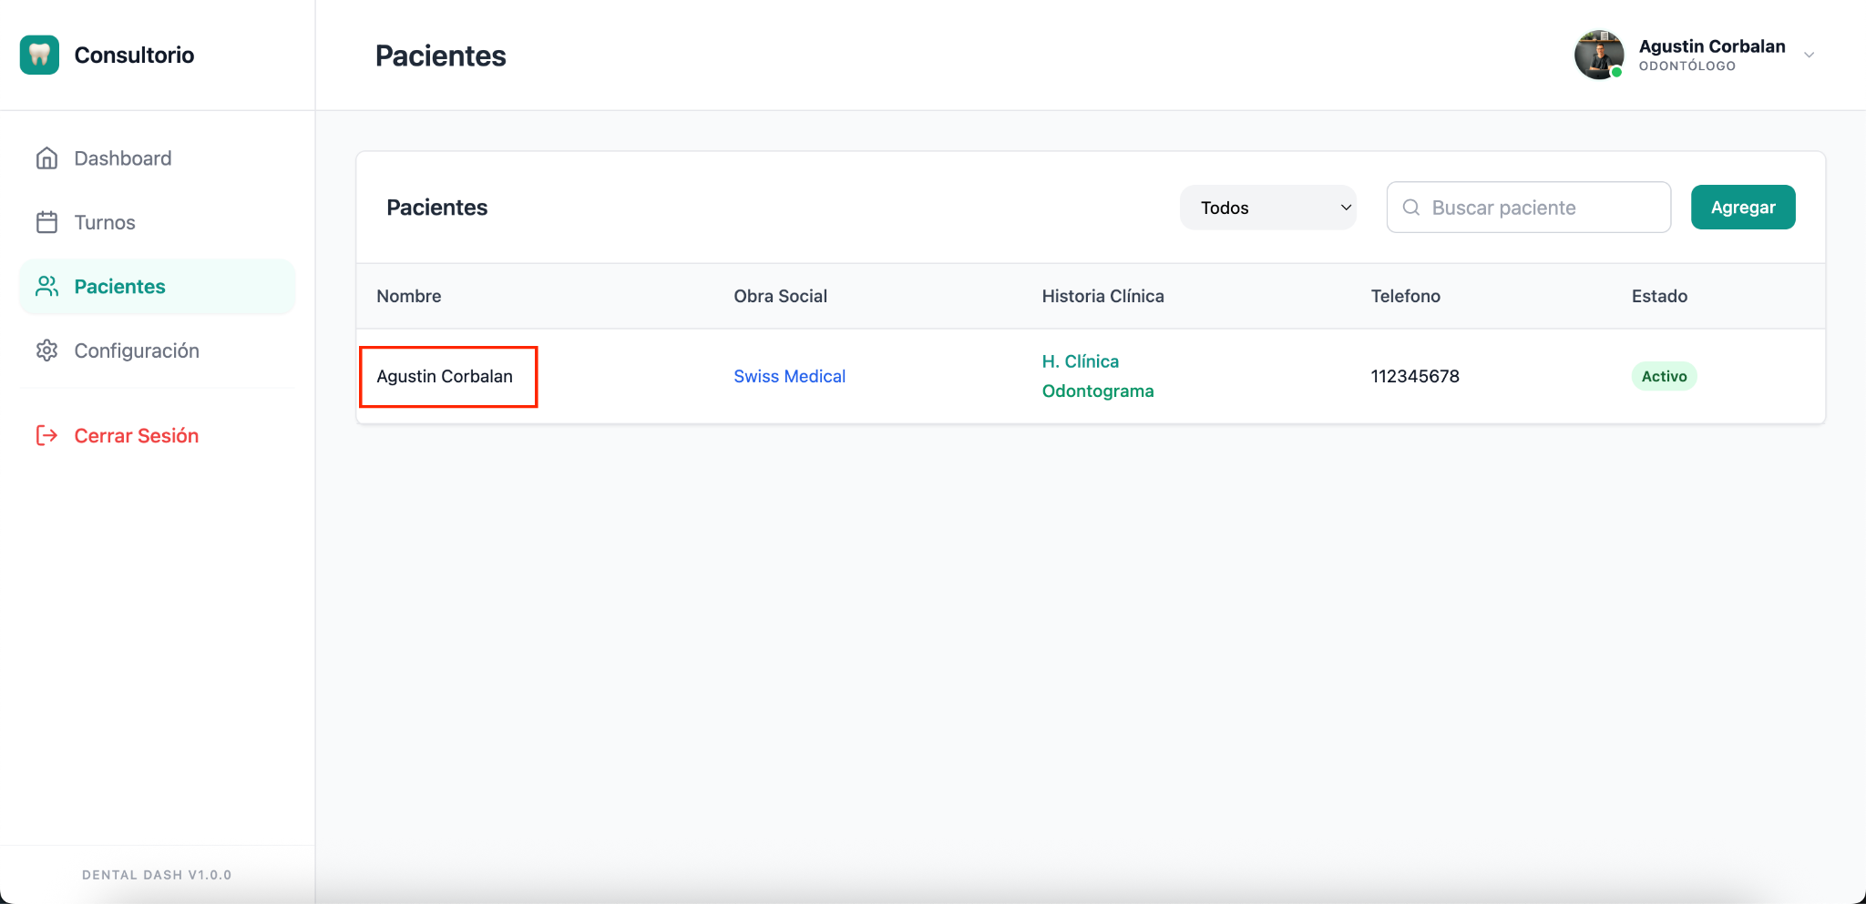

2) En la siguiente ventana, hacer clic en el botón “Editar”.

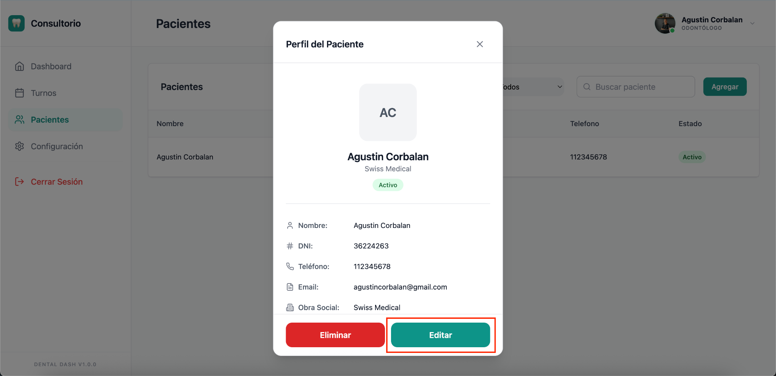

3) Una vez abierta la ventana para editar el paciente, modificar los datos correspondientes y hacer clic en “Guardar”.

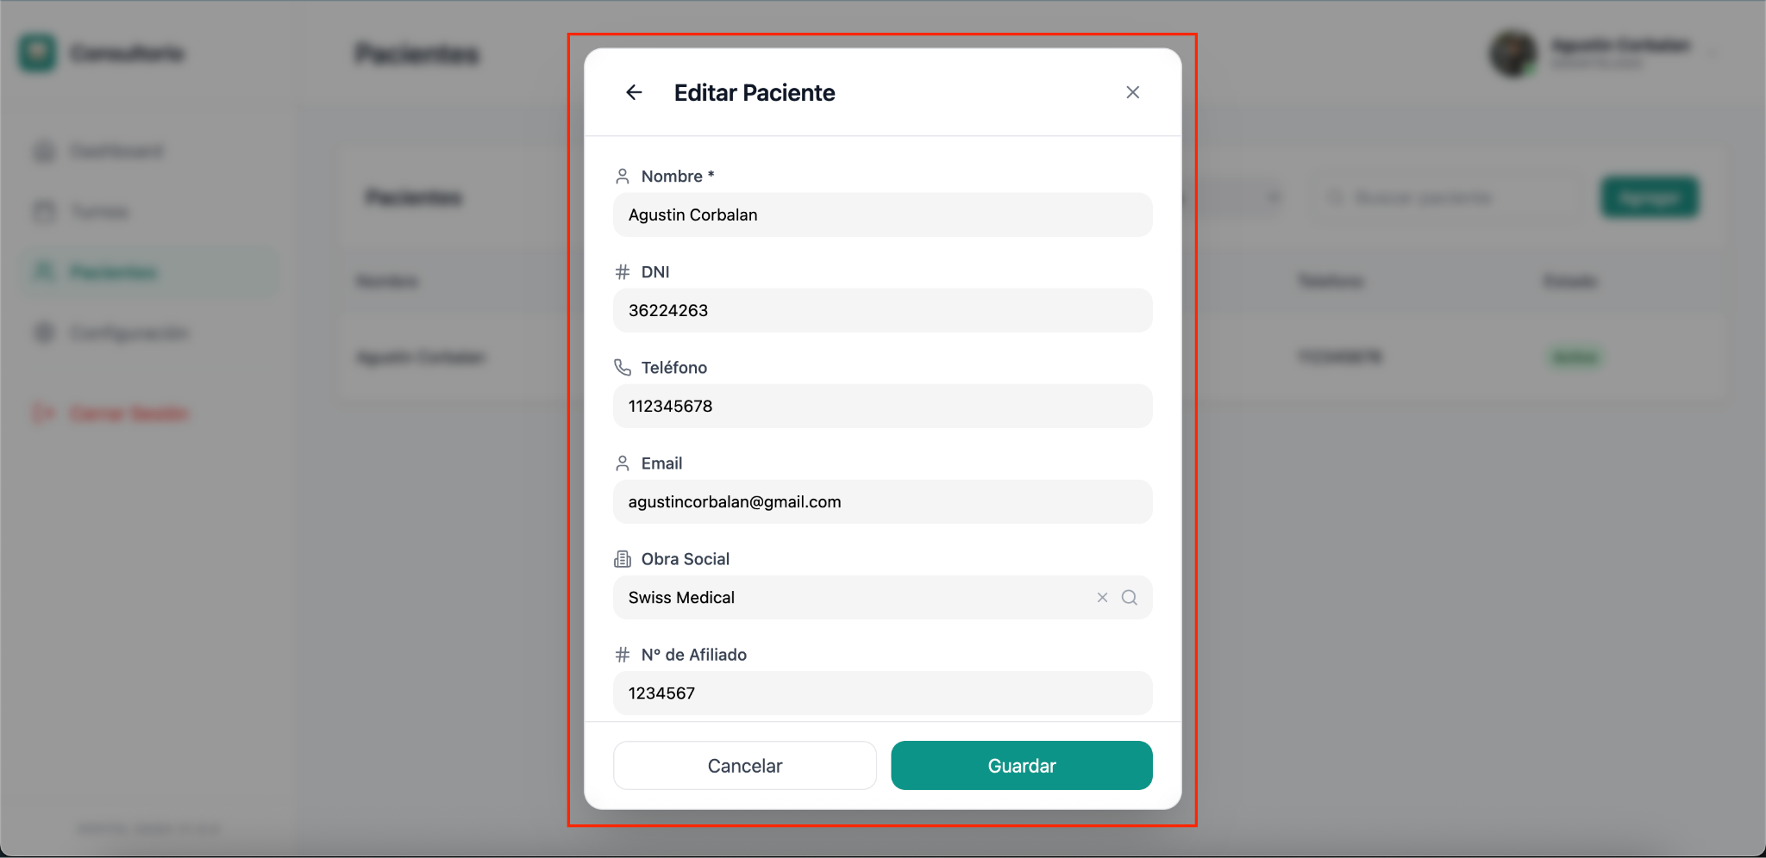

👉🏻 ¿Cómo eliminar un paciente?

1) En primer lugar, hacer clic en el nombre del paciente dentro del listado.



2) Hacer clic en el botón “Eliminar”.

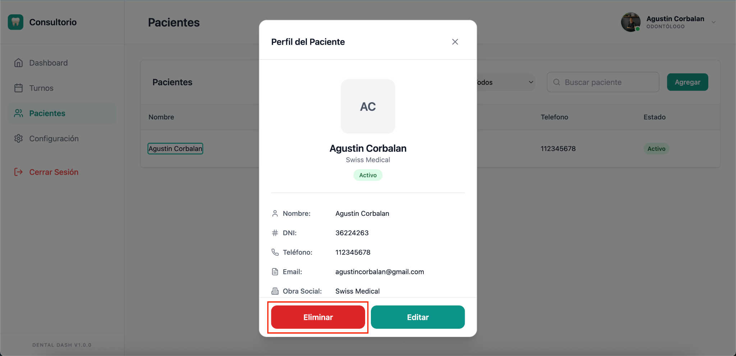

3) Confirmar la eliminación haciendo clic en “Eliminar”.

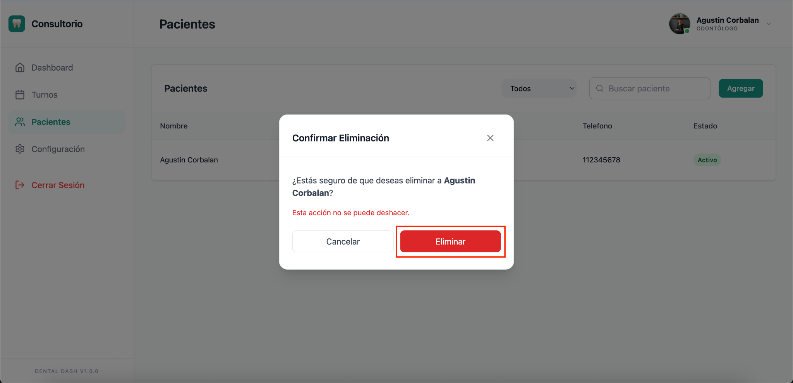

👉🏻 ¿Cómo trabajar con el odontograma digital?

1) Ingresar al odontograma digital haciendo clic en la opción dentro del listado de pacientes como se ve en la imagen.

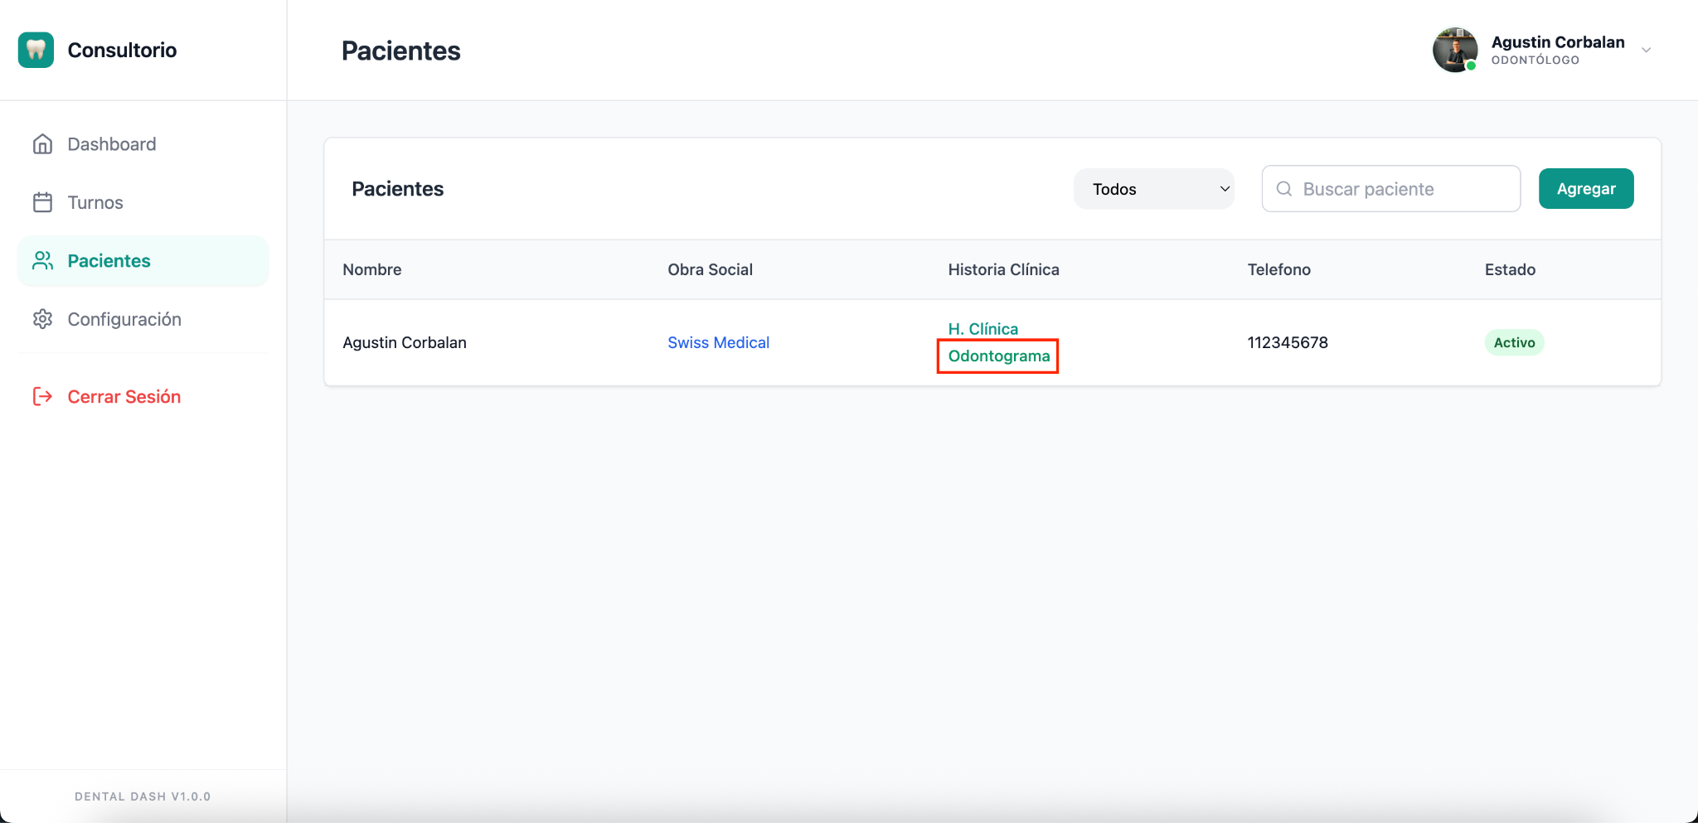

2) Una vez abierto el odontograma digital, vas a poder trabajar sobre el mismo.

En primer lugar vas a encontrar las herramientas disponibles para trabajar sobre cada pieza (Caries, Tratado, Pendiente, Ausente). Estas herramientas son a modo de ejemplo, ya que el proyecto sigue en fase beta.

Una vez seleccionada la herramienta, hacer clic en el sector de la pieza tratada o a tratar. También podés detallar en el apartado de “Evolución Clínica”, los tratamientos aplicados con mayor nivel de detalle (ver segunda imagen).

Importante: Ante cada implementación o modificación, hacer clic en el botón “Guardar Cambios”.

